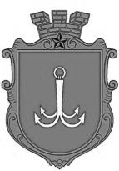

ОДЕСЬКА МІСЬКА РАДА

ПОСТІЙНА КОМІСІЯ
З ПИТАНЬ ОСВІТИ, СПОРТУ ТА ВЗАЄМОДІЇ З ГРОМАДСЬКИМИ ОРГАНІЗАЦІЯМИ
пл. Біржова, 1, м. Одеса, 65026, Україна

12 травня 2026 року каб. №307
13:00 пл. Біржова, 1
ПОРЯДОК ДЕННИЙ

- Щодо розгляду звернень батьківського активу Одеської початкової школи №292 Одеської міської ради;

- Щодо розгляду звернень батьківського активу Одеської початкової школи №313 Одеської міської ради;

- Різне.

Голова комісії Олег ЕТНАРОВИЧ

